中原云商电子招投标平台使用前准备工作

- 浏览器环境
平台支持主流常见浏览器的使用，推荐使用360安全浏览器（极速模式）、Edge浏览器或其他常见浏览器，2026年1月后，将不再支持老版本IE浏览器以及其他浏览器的兼容性模式。
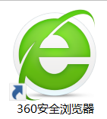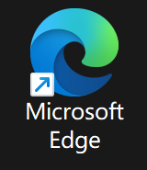
如果使用360安全浏览器，需要点击地址栏后面三个点前面的小标识，选择“极速模式”（部分360浏览器版本需要选“智能切核”），切换后为小闪电样式，如下图：
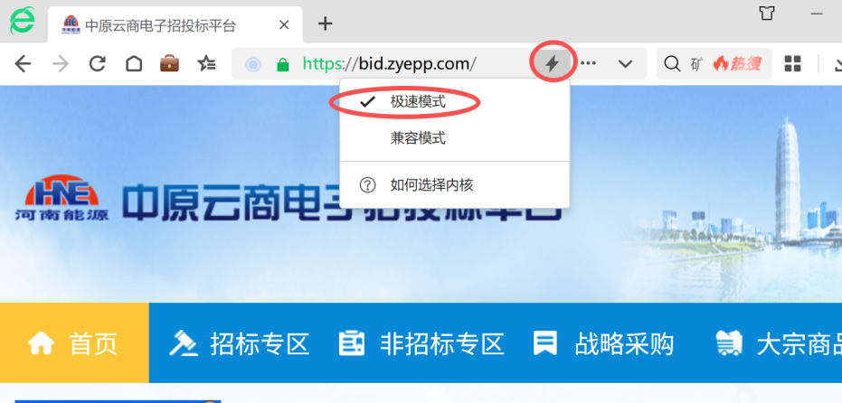
如果使用Edge浏览器，并为平台网址设置有兼容模式，为保障后续平台新版本升级的使用流畅性，建议将兼容模式去除：
在浏览器设置—默认浏览器—兼容性模块中，删去bid.zyepp.com开头的网址地址。
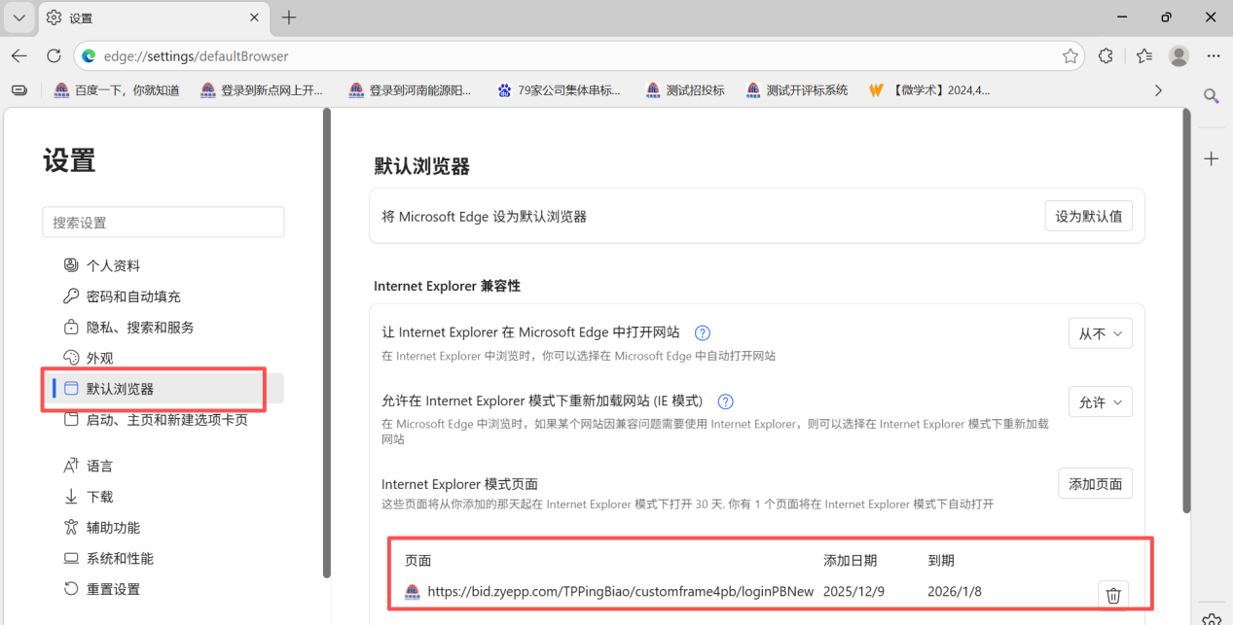

二、下载或更新驱动
如果您未下载最新版驱动（最新版1月13号更新至“下载中心”）请进入下载中心下载，如下：
前往平台首页，找到帮助中心的“下载中心”：
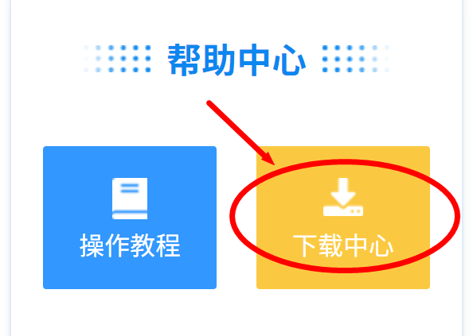
如果您是投标人，请下载“新点投标文件制作软件（中原云商版）”，其中包含投标文件制作工具以及平台所需驱动。
如果您是采购人，请下载“中原云商版电子采购驱动”，其中包含平台所需驱动。
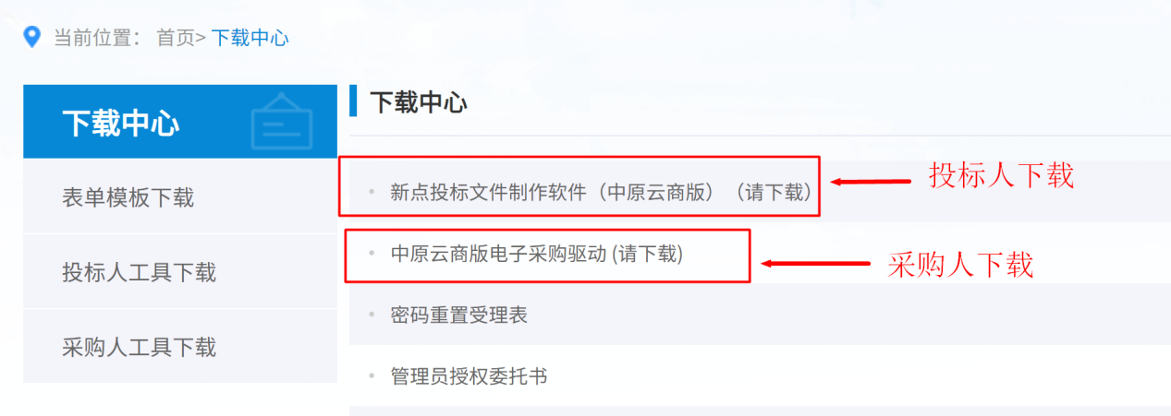
下载完毕后，会在桌面上看到“互诚通”、“中原云商电子采购平台检测工具”、“互诚签PDF签章”三个图标：
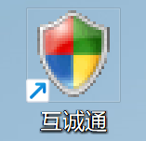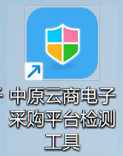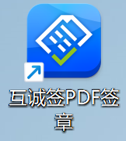
投标人除上述三个图标，还会看到投标文件制作软件、文件查看工具图标：
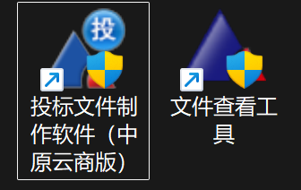
以上操作完毕后，则软件安装成功。

三、安装NTKO控件
在进行采购文件、评标报告编写等需要office或wps界面支持的文字编辑页面，需要按照页面提示安装NTKO控件，以确保功能正常使用，安装步骤如下：
在页面发现有“还未安装跨浏览器插件，请点击下载安装”提示时，点击“下载安装”链接：
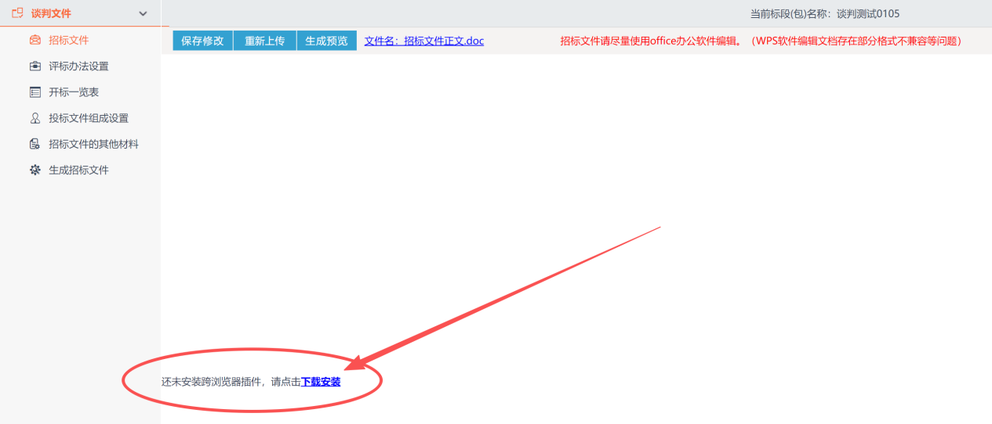
然后开始下载“NTKO控件安装程序”：
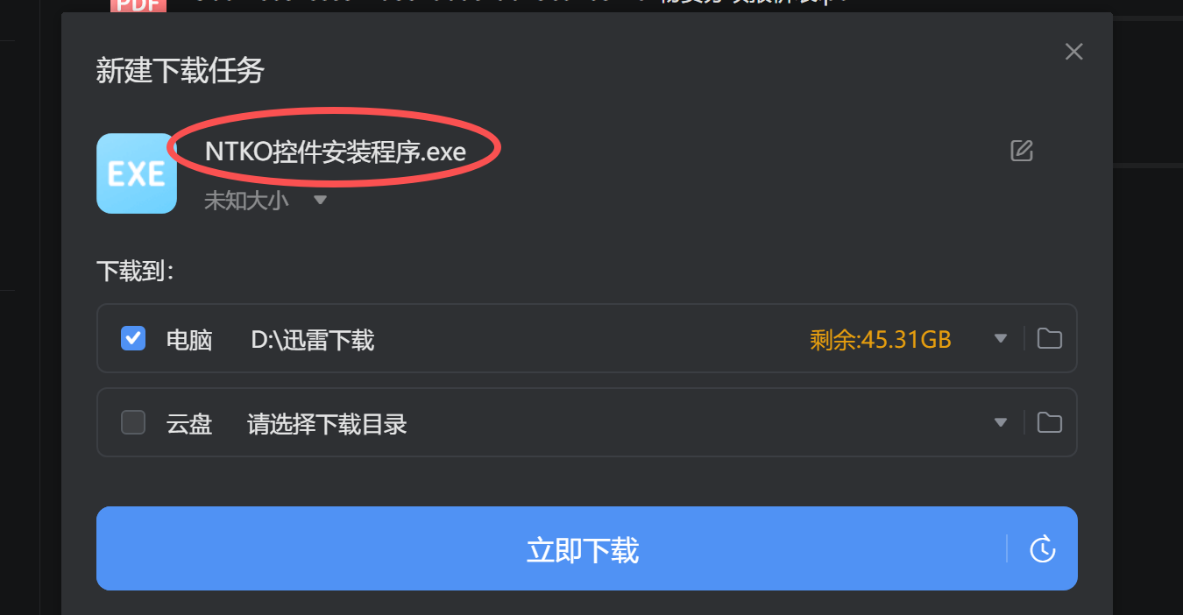
下载完成后，双击“NTKO控件安装程序”开始安装：
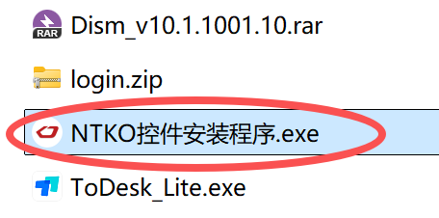
安装时会收到弹窗提醒，要求关闭所有浏览器以及office和wps之后才能确定继续安装，建议在此之前保存相关软件的内容并关闭后，进行安装。如果此时直接点击“确定”，则会强制关闭已经打开的浏览器页面，可能会导致页面未保存的内容丢失，请注意！
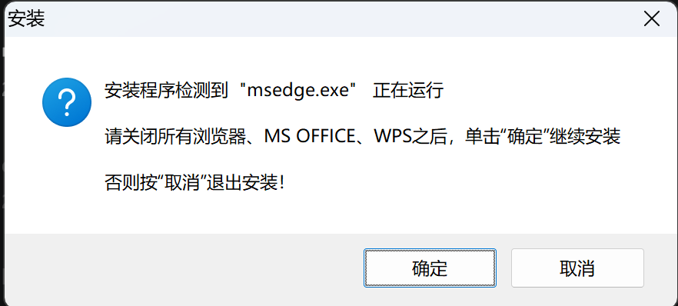
关闭相关软件，并点击确定后，进入下一步安装界面，点击立即安装：
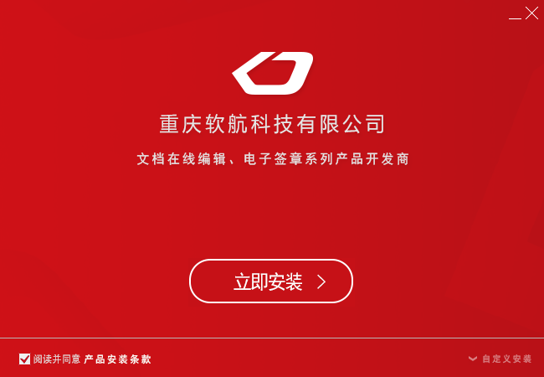
此时就进入安装过程：
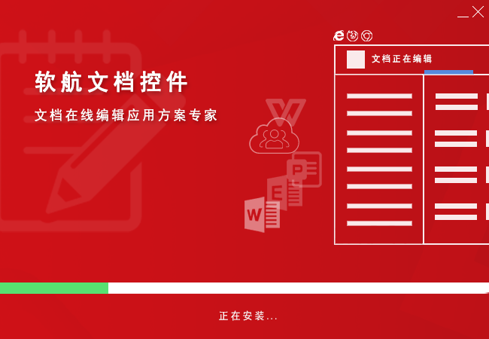
当看到“完成安装”时，则安装完成，点击“完成安装”按钮关闭对话框，安装结束：
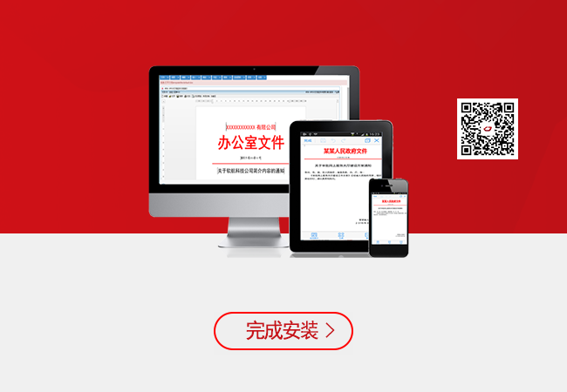
此时就可以正常通过NTKO控件进行文档的编辑了：
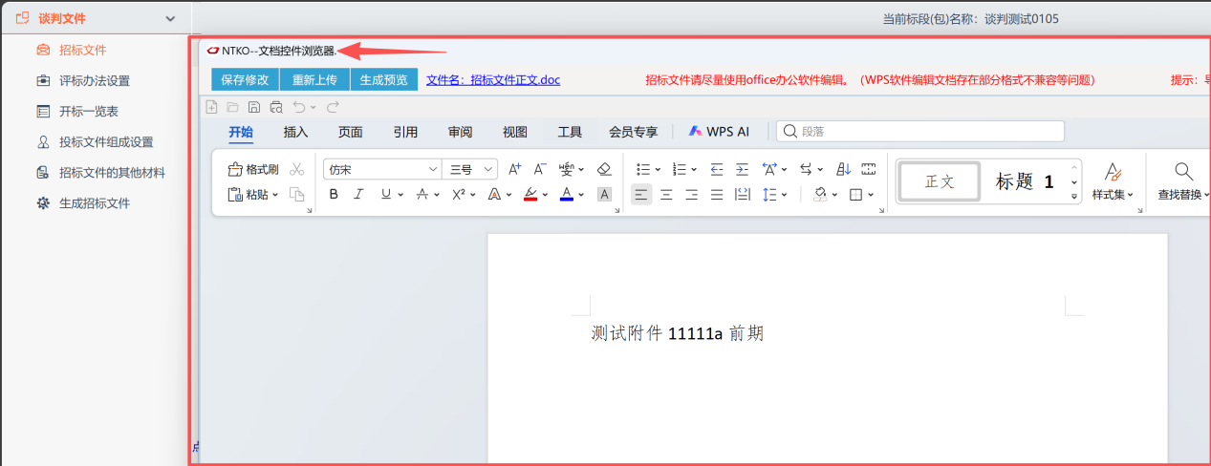

注：若使用谷歌浏览器，下载NTKO插件后浏览器不支持自动配置，需用户手动添加控件至谷歌浏览器。操作步骤如下：
1.打开谷歌浏览【右上角三个点】-【扩展程序】-【管理扩展程序】-【加载未打包的扩展程序】
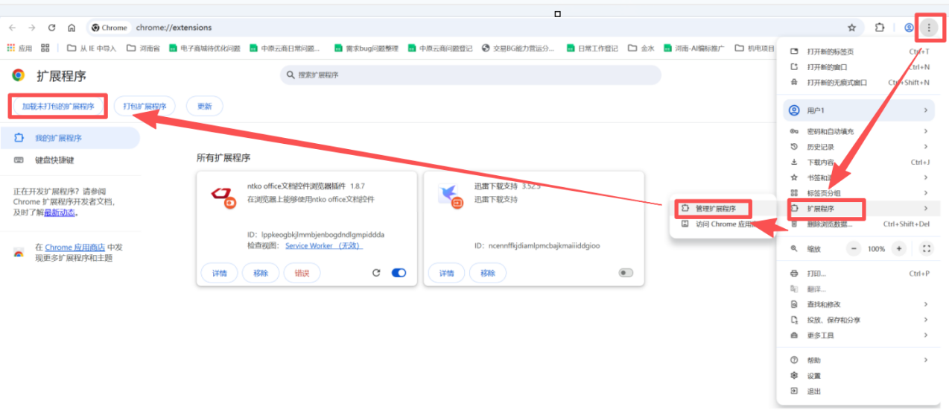2.选择插件安装目录，点击选择文件夹即可添加【ntko office文档控件浏览器插件】。
默认安装目录为：C:\ProgramFiles\NTKOCONTROLS\Extension\extensions\chrome-v3\lppkeogbkjlmmbjenbogdndlgmpiddda\1.8.7_0

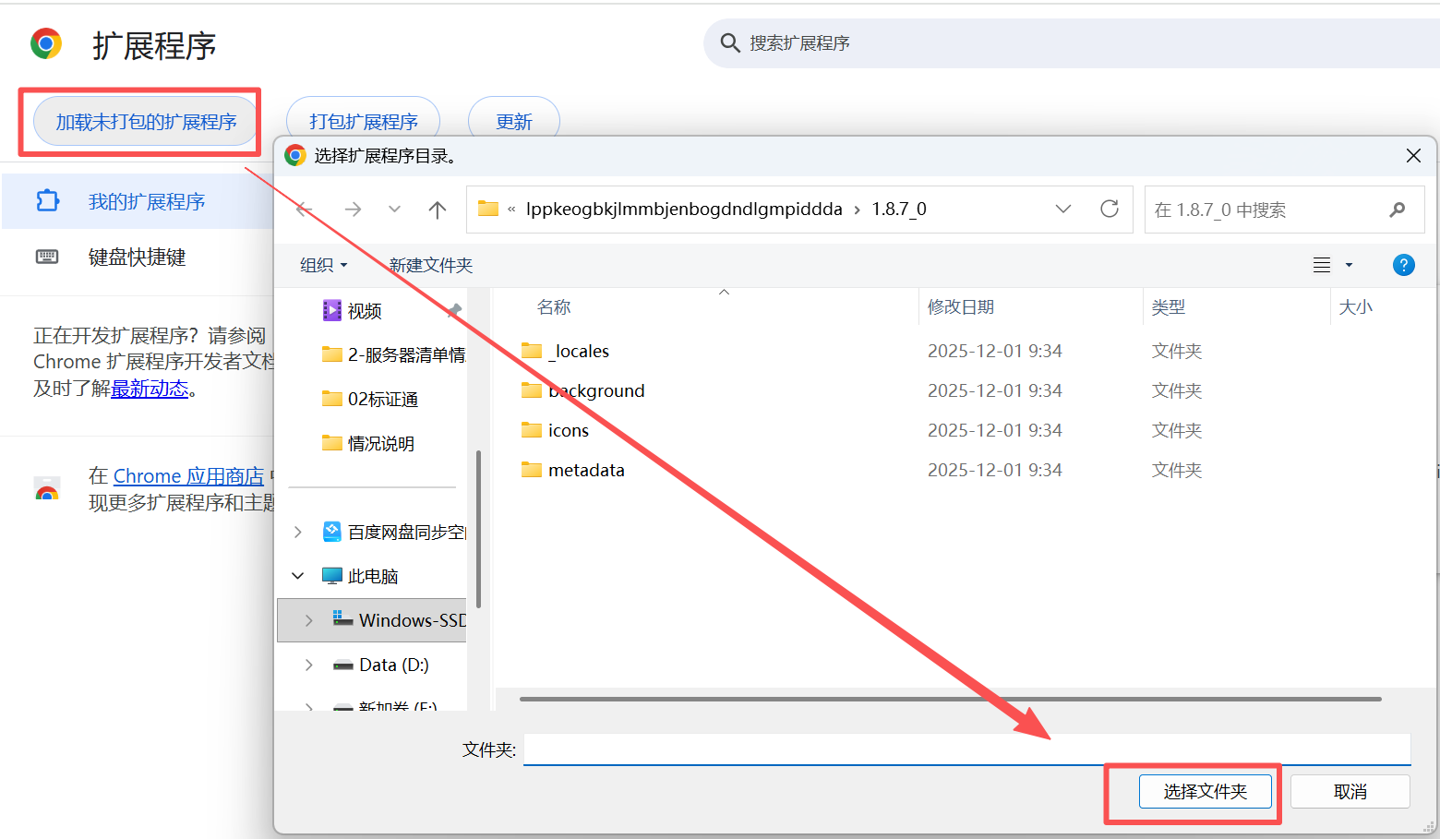

四、安装eWebEditor控件
在进行采购公告等需要在页面上直接通过富文本编辑框进行编辑的页面，如果复制或者导入word文档（使用金山WPS或者微软Office文档）的内容，系统会自动提示安装eWebEditor控件，此时在弹出的对话框中点击“下载安装控件”即可：
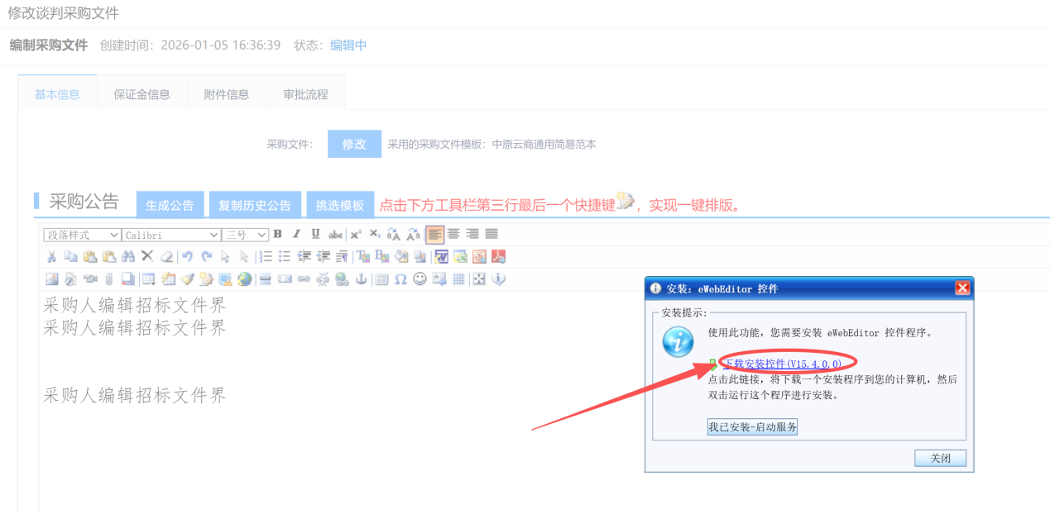
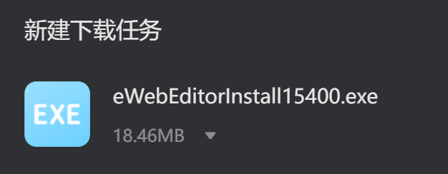
随后按照步骤直接安装即可生效：
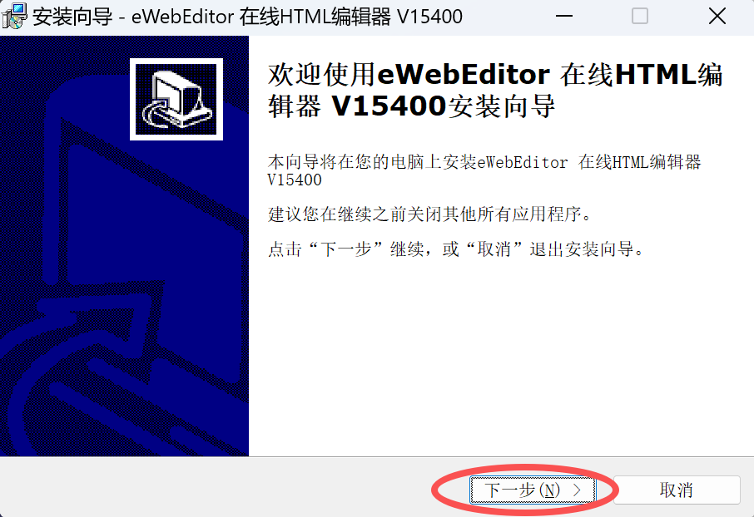
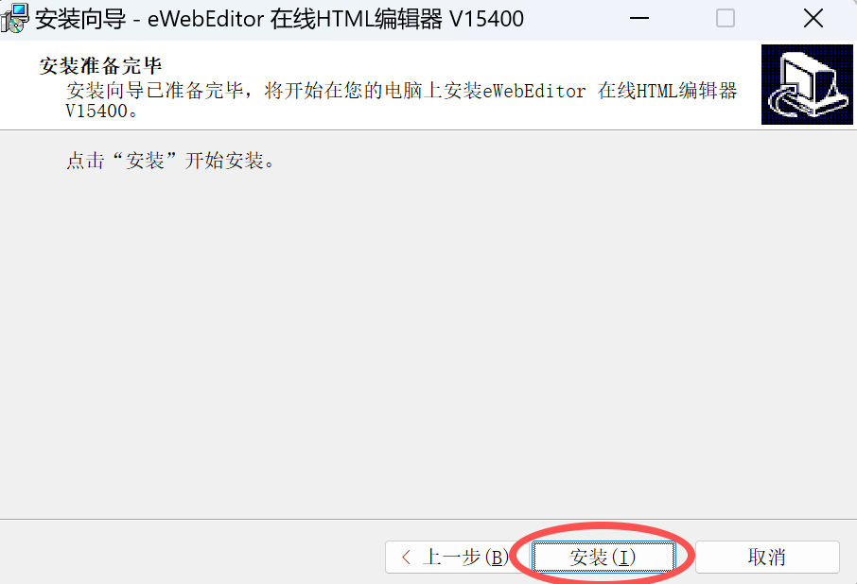
安装中：
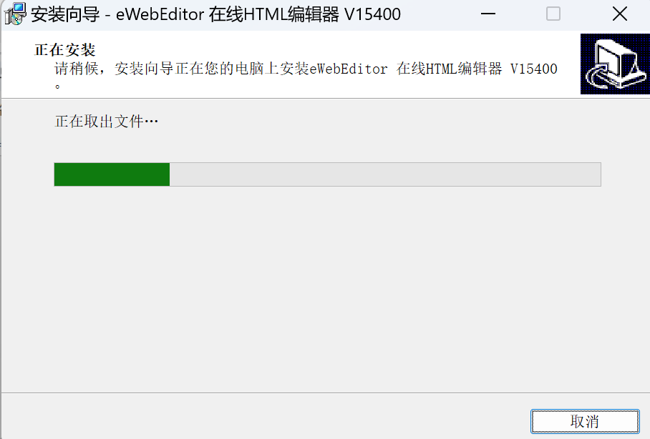
看到安装完成后，点击结束完成安装，此时即可正常使用：
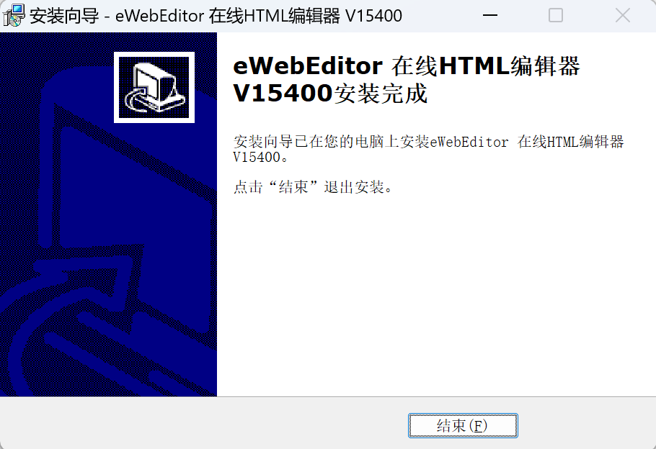
原来的网页也会提示安装完成：
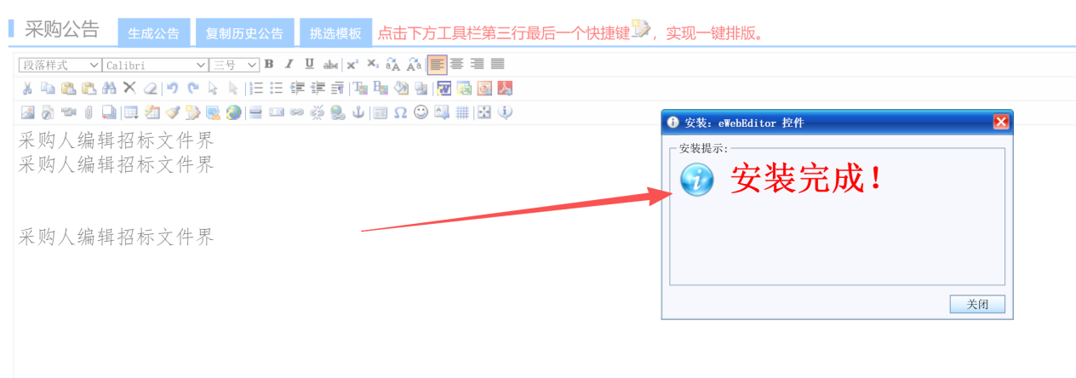
此时我们复制word文档的内容到网页编辑器中，就会弹出“导入Word文档（粘贴）”的格式工具对话框，此时说明eWebEditor控件已安装成功，点击确定即可将文档内容粘贴至网站编辑器框中：
